ZMR – 0.roč. – Viem spočítať
Meno: .............................................

- Spočítaj ovocie a guľky v štvorčekoch, spoj so správnym číslom!
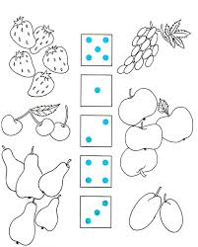

1
5
2
4
3

2. Predmety spočítaj, správne číslo zakrúžkuj a čiarou spoj s číslom!
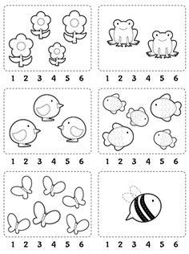
1
2
3
4
5
6

